Institut Supérieur d'Informatique et des

Technologies de Communication

de Sousse



République tunisienne

Ministère de l’enseignement supérieur

Et de la recherche Scientifique

Rapport de stage d’été

Tunisie Télécom – Kélibia

Nabeul

-Juillet 2025-



Elaboré par : Halfaoui Amani

Entreprise d’accueil : Tunisie télécom

Encadré par :Mme Aissa Ahlem

année universitaire :2025-2026

Remerciement

Au terme de ce travail réalisé au sein de la **centrale de Tunisie Télécom Kélibia – Nabeul**,  
je tiens à exprimer mes **sincères remerciements** à toutes les personnes qui ont contribué, de près ou de loin, à la réussite de ce stage.

🔷 Je remercie chaleureusement la **Direction Régionale des Télécommunications de Nabeul** pour son accueil et les efforts déployés afin d'assurer une formation de qualité.

J’ai l’honneur d’exprimer ma **profonde reconnaissance** à **Mme Ahlem Aissa**, mon encadrante, pour son accompagnement, ses conseils, et sa précieuse aide tout au long de cette expérience.

👨‍🔧 J’adresse également mes vifs remerciements à tous les responsables et techniciens qui m’ont soutenu, et en particulier :

* **Mr Amir Benabeda**, Chef du Centre de Service Clientèle
* **Mr Moez Bouafif**
* **Mr Wael Ben Hassine**

Sans oublier toutes les personnes que je n’ai pas citées nommément mais qui ont participé à rendre ce stage enrichissant.

Je tiens aussi à saluer mon établissement, **l’Institut Supérieur d’Informatique et des Technologies de Communication de Hammam-Sousse**,  
pour m’avoir offert l’opportunité de vivre cette expérience professionnelle formatrice, marquant ainsi **mon premier pas dans le monde du travail**.

Que tous ceux qui ont contribué de près ou de loin à la réussite de mon stage trouvent ici T'expression de mes sincères remerciements.

I. Introduction :

La formation pratique joue un rôle essentiel pour aider les étudiants à mieux se préparer à leur futur métier. C’est dans ce cadre que l’Institut Supérieur d'Informatique et des Technologies de Communication de Hammam-Sousse m’a permis d’effectuer un stage d’un mois.

Ce stage a été une bonne occasion pour découvrir de près le monde professionnel, notamment dans le domaine de l’informatique, et pour appliquer les connaissances que j’ai apprises durant ma formation.

Il s’est déroulé au sein de **Tunisie Télécom – Direction régionale de Nabeul**, une entreprise connue pour ses nombreux services en télécommunications comme l’ADSL, le VDSL, la fibre optique, la téléphonie fixe, ou encore le GSM.

**L’objectif de ce stage** était de comprendre comment fonctionne l’entreprise, d’apprendre les tâches quotidiennes des techniciens et de voir comment ils travaillent sur le terrain. Cela m’a permis d’enrichir mes connaissances et de mieux comprendre les outils et les méthodes utilisés dans ce secteur.

1. Introduction général :

De nos jours, le secteur des **télécommunications** 📶 connaît une **évolution technologique rapide**, ce qui en fait un acteur clé du développement économique mondial.

En Tunisie, ce secteur est considéré comme l’un des piliers essentiels de l’économie nationale. Il bénéficie d’un soutien important de l’État, à travers des réformes organisationnelles et de grands programmes d’investissement, visant à moderniser les infrastructures et à améliorer la qualité des services.

Dans le cadre du développement de l’accès à Internet, plusieurs systèmes de connexion sont disponibles sur le marché. Parmi eux, on trouve la technologie **xDSL** (Digital Subscriber Line), qui permet d’assurer des débits élevés sur les lignes téléphoniques traditionnelles, atteignant plusieurs mégabits par seconde.

Parmi les technologies de la famille xDSL, **l’ADSL** (Asymmetric Digital Subscriber Line) est largement utilisée. Elle permet de transmettre desdonnées à grande vitesse sans perturber le service téléphonique, notamment sur de courtes distances, tout en offrant des performances supérieures aux anciennes normes.

Ce rapport conclut un stage ouvrier effectué durant le mois de juillet 2025 au sein de la société Tunisie Télécom – agence de Kélibia.

L’objectif principal de ce stage était de découvrir le fonctionnement de la technologie ADSL, tout en acquérant :

* 🧰 des connaissances générales sur les outils de travail,
* 🗣️ des notions techniques de base et le vocabulaire professionnel utilisé sur le terrain,
* 🤝 ainsi qu’une compréhension de l’importance du travail en équipe dans un environnement technique.

1. Présentation de CSC :

Le CSC (Centre de Services Clientèle) est une nouvelle unité de TUNISIE TELECOM qui regroupe les centres des lignes, les centres DATA et les activités RG pour une bonne qualité de service, de délai de mise en service et de relève de dérangements. Ce centre de zone s’occupe de la construction des nouvelles lignes d’abonnés. En outre, il assure la réparation de toute sorte de dérangement depuis le répartiteur général (RG) jusqu’à l’abonné, la maintenance du réseau local d’abonnés, l’exécution des travaux d’extension ainsi que la surveillance des projets et la documentation.

2. Identification de L'ACTEL:

ACTEL (L'Agence Commerciale de Télécommunication) est l'interface commerciale de Tunisie Télécom et ses clients qui se charge de la satisfaction de sa clientèle à travers l'ensemble de ses offres en matière de télécommunication en particulier la téléphonie fixe, GSM et transmission de données. Elle représente un lieu de contact privilégié car son rôle est défini par la coordination entre le centre technique et les différents abonnés en cas de nouvelle

|  |  |  |  |  |  |  |
| --- | --- | --- | --- | --- | --- | --- |
| PDG | DGA | D.C.F | D.C.C.M | D.C.R.H | D.C.S.E | D.C.S.I |
| Président  Directeur  Général | Directeur  Général  Adjoint | Direction  Centrale des  finances | Direction  Centrale  Commerciale et marketing | Direction  Centrale  Ressources  Humaines | Direction  Centrale  Solution d’entreprise | Direction  Centrale  Système  D’information |

**SUB DIVISION CONTENTIEUX DES CREANCES**



**SRH**

**SUBDIVISION DES RESSOURCES HUMAINES**

**SAAF**

**SUBDIVISION DES AFFAIRES ADMINISTRATIVES ET FINANCIERES**

**DIVISION CLIENTELE**

**CSC NABEUL**

**Centre Services Clientèles**

**UNITE QUALITE SUPPORT**

**UNITE GESTION ET SERVICES (commutation)**

**UNITE LIVRAISON ET SERVICE APRES VENTE NABEUL (câblage relève des dérangements)**

**UNITE LIVRAISON ET SERVICE APRES VENTE HAMMAMET**

**CSC GROMBALIA**

**UNITE QUALITE SUPPORT**

**UNITE GESTION ET SERVICES**

**UNITE LIVRAISON ET SERVICE APRES VENTE MENZEL TEMIME**

**UNITE LIVRAISON ET SERVICE APRES VENTE GROMBALIA**

**DIVISION RESEAUX**

**ROC NABEUL**

**Centre Opérationnel Régional**

**UN ITE SUPPORT**

**UNITE TRANSPORT (TRANSMISSION)**

**UNITE CORE ENERGIE SECURITE ENVIRONNEMENT**

**UNITE RADIO NABEUL**

**UNITE RADIO MARITIME KELIBIA**

**UNITE DISNTANTE KELIBIA**

**UNITE DISTANTE GROMBALIA**

**UNITE DISTANTE HAMMAMET**

**DIVISION COMMERCIALE**

**SUB DIST INDIRECT ET MEKG REGIONAL**

**SUB VENTES ESE SET ACTELS**

**ESPACES TT**

**NABEUL**

**TT STORE**

**HAMMAMET**

**MENZEL TEMIME**

**KORBA**

**GROMBALIA**

**KELIBIA**

**HAWARIA**

**BARAKET E SAHEL**

**MENZEL BOUZELFA**

**EL MAHFAR**

**DAR CHAABANE EL FEHRI**

**Directeur Régionale Nabeul**

Figure 1 :organigramme de Tunisie Télécom

* Tableau 1 : Abréviation de l’organigramme de l’entreprise
* Tableau 2 : Suite de l’abréviation de l’organigramme de l’entreprise

|  |  |  |  |  |
| --- | --- | --- | --- | --- |
| D.C.S.C | D.C.S.G | D.C.W.I | D.C.P.I.D | D.C.O.M.R |
| Direction  Centrale  Stratégie  Corporate. | Direction  Centrale  Contrôle  Général | Direction  Centrale  Wholesale et  International | Direction  Centrale de  Planification,  Ingénierie  déploiements | Direction  Centrale des  Operations et  Maintenances  réseaux |

* Tableau 3 : Fonctionnement des unités fondamentale de l’entreprise

|  |  |  |  |
| --- | --- | --- | --- |
| D.C.F | D.C.R.H | D.C.S.E | D.C.C.M |
| Dont le rôle est de faire gestion financière et que la comptabilité de Tunisie Telecom | C’est une direction qui focalisé a la procédure de recrutement , intégration et formation du personnel , la gestion administrative et paie et la communication interne | Cette direction est destinée a faire les études de faisabilité, l’installation et maintenances des réseaux Tunisie Telecom | Est une direction permettant de faire la gestion des ventes lancée les offres ainsi la satisfaction des clients |

1. Une image contenant capture d’écran

   Le contenu généré par l’IA peut être incorrect.Structure de réseau de lignes d'abonnés

Figure 2: structure de réseau de TUNISIE TELECOM

[Citez votre source ici.]

**Répartiteur général :**

* Définition :

Répartiteur général (RG) est l'interface entre le central et le réseau local des abonnés. Il est situé dans le central téléphonique (aussi appelé NRA pour nœud de raccordement abonné ou main distribution frame). C'est l'équipement dans lequel se font toutes les connexions entre le réseau filaire desservant les clients d'un opérateur de télécommunications (la boucle locale) et les infrastructures des opérateurs (voix, données ou images).

Figure 3 : R.G pour grand centre

Un R.G est constitué de :

➤ Tête verticale (réglettes verticales): reliées par des câbles à tous les clients de la zone desservie. Chaque réglette se compose de 16 lignes dont chaque ligne est dite amorce. Chaque amorce contient 7 paires, ce qui donne pour une réglette 112 paires.

Une réglette verticale représente un abonné. Il suffirait d'enlever un connecteur (bleu ou orangé sur les photos) pour qu'un client soit coupé de sa ligne téléphonique. Certains plots de connecteurs sont libres soit pour servir de connecteurs de secours, soit parce que le connecteur ou la ligne liée à ce connecteur présente une défaillance importante, soit encore parce que la ligne a été résiliée par l'abonné.

A partir d'un bloc vertical, la ligne téléphonique continue son périple vers les réglettes horizontales. Les paires de fils de cuivre qui relient les différentes installations du central sont nommées jarretières. Les deux fils de cuivres ont un code couleur spécifique :

Blanc et **Rouge** : la ligne est une ligne **RTC** classique.

Blanc et **Bleu** : la ligne est une ligne avec de **ADSL**.

**Orange** et **noir** : la ligne est une ligne **RNIS**.

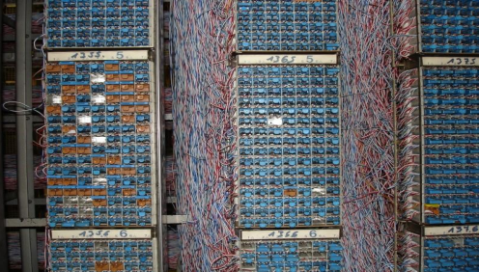

Figure 4 : Réglette verticale avec les connecteurs.

Dans la coté horizontale, il contient les équipements de raccordement à l’autocommutateur composé par les réglettes horizontales.

Figure 5 : les réglettes horizontales

En outre, le répartiteur assure principalement trois fonctions importantes :

**⊗ La répartition** : il permet, d’une part, de relier entre les équipements de communications ou de transmission qui sont affectés à un abonné et les conducteurs de la ligne qui relie l’autocommutateur au poste d’abonné, et il assure, d’autre part, la liaison entre les équipements de communications et de transmission qui sont affecté à un circuit et les conducteurs de la ligne qui relie l’autocommutateur à un autocommutateur distant grâce au câble.

**⊗ La protection** : il s’agit de protéger les équipements et le personnel contre les effets de l’environnement des lignes des abonnés (les surcharges électriques accidentelles).

**⊗ La coupure** : il permet d’isoler la ligne de l’abonné suite au plusieurs opérations telle qu’une suspension provisoire, un transfert, résiliation des abonnements, etc.…

L’autocommutateur : ou le commutateur automatique est la partie intelligente du réseau téléphonique. Il est relié directement au répartiteur général et Il assure la fiabilité et la fidélité de toutes les communications entre les abonnés

Sous répartiteur SR :

Figure 6 : Sous répartiteur SR

Les points de concentrations(P.C) :

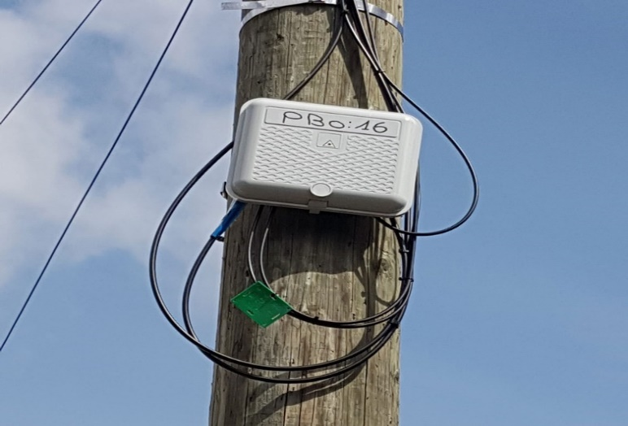

Le point de concentration (PC) est un boitier qui réunit une petite dizaine de lignes d'abonnés. C'est un point de connexion de 7 lignes de branchements sur des câbles de distribution de capacité de 8 paires (une paire réserve). Il permet la bonne organisation des lignes de branchements et il facilite les opérations de maintenance. D'ailleurs il permet aussi de localiser les défauts soit côté abonné soit côté sous répartiteur.

Les types des câbles :

Durant mon stage , j’ai eu l’occasion de découvrir plusieurs types de câbles utilisés dans le domaine des télécommunications.

Pour mieux comprendre le rôle de chacun, j’ai pris le temps de classer ces câbles selon leur fonction dans l’architecture du réseau.

Voici un résumé que j’ai préparé à partir de ce que j’ai observé sur le terrain et appris avec les techniciens :

**Câbles de jonction** : utilisés pour relier deux points techniques, comme deux armoires. Ils sont souvent courts et flexibles.

**Câbles de transport** : ils assurent le lien principal sur de longues distances. Par exemple, la fibre optique entre deux centraux.

**Câbles de liaison** : ils servent d’intermédiaires, entre le transport et la distribution locale.

**Câbles de distribution** : ils descendent dans les quartiers ou les immeubles pour se rapprocher des clients.

**Câbles de branchement** : ce sont ceux qu’on utilise pour connecter directement un abonné à son service.

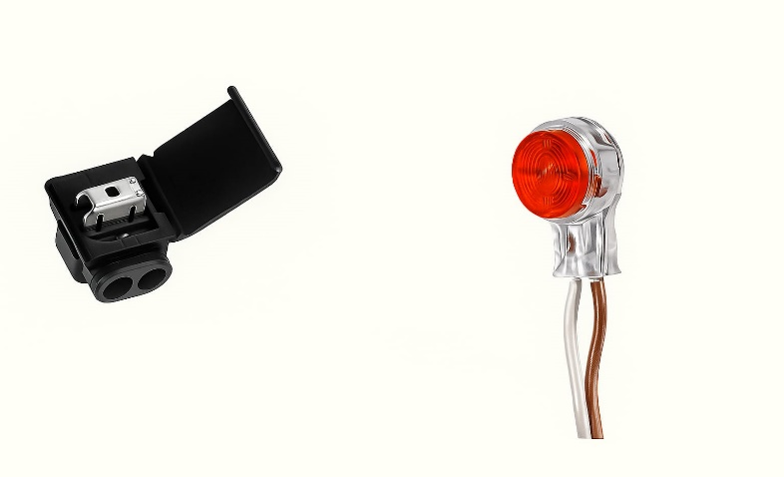**Connecteurs** : très importants pour assurer une bonne continuité de signal, que ce soit en cuivre (RJ45, RJ11) ou en fibre (SC/APC, LC, etc.).

Figure 7 : Les connecteurs

**Jarretières** : petits câbles utilisés dans les armoires pour relier les équipements rapidement et proprement.

Figure 8 : Fils jarretière

Cette classification m’a beaucoup aidée à visualiser comment les différents éléments du réseau s’enchaînent et interagissent.

C’était aussi intéressant de manipuler certains de ces câbles sur le terrain et de voir leur rôle dans un contexte réel.

3.2) Contenance des câbles:

La contenance des câbles signifie le nombre minimal de paires, il existe 2 types de câbles :

**3.2.1)** **Câbles uni-paire (à une paire) :**

sont utilisés généralement à partir du point de concentration jusqu’au poste téléphonique de l’abonné, appelés aussi câbles de branchement

Exemples:

• Câbles 5/1, câbles 5/9: sont de couleur noire et utilisés pour l'installation externe

• Câble de couleur grise : utilisé pour l'installation interne chez l'abonné

**3.2.2) Les câbles multi-paires (plusieurs paires):**

ces câbles se divisent en deux groupes, chaque groupe est conçu pour une usure bien déterminée

• Câbles aériens : conçu pour l’installation aérienne, peut aller de 8 à 56 paires de contenance, ils se posent sur les poteaux.

• Câbles souterrains: peut aller de 8 à 1792 paires de contenance, ils se posent aux conduites souterraine.

Remarque :

A partir du numéro de la nomenclature inscrite sur le câble on peut identifier la capacité, le calibre et la série du câble Un numéro d’un câble est lut de gauche à droite dont :

- Les deux premiers chiffres indiquent la série: aérien (98) ou souterrain (88)

- Deux chiffres donnent indication sur la contenance: capacité en paires.

- Un chiffre indiquant le calibre ou diamètre des fils conducteurs

**Exemples:**

98 8 4 →câbles multi-paires (aériens) à 8 paires et de diamètre 4/10

88 224 6 →câbles multi-paires (souterrain) à 224 paires et de diamètre 6/10

→ Les câbles sont identifiés par des codes de couleur appelé aussi gamme de couleur

• Blanc (BC), Bleu (Be), Jaune (J), Marron (M), Noir (N), Rouge (R), Vert (V). Cette gamme de couleur est associée avec 4 couleurs :

• Gris (G), Incolore (I), Orangé (O), Violet (VI).

Les 14 premières paires sont obtenues par la combinaison des 7 couleurs de base avec les couleurs accompagnant le gris (G) et le incolore (I) par l’orangé (O) et le violet (V).

|  |  |
| --- | --- |
| Blanc | -Gris |
| Bleu | -Incolore |
| Jaune | -Gris |
| Marron | -Incolore |
| Noir | -Gris |
| Rouge | -Incolore |
| Vert | -Gris |
| Blanc | -Incolore |
| Marron | -Gris |
| Noir | -Incolore |
| Vert | -Gris |

Figure 9: gamme de couleur

**Les types de dérangements :**

🔌 Isolement :

→ Défaut d’isolement entre un fil et la terre, causant des pertes de signal ou des perturbations.

🔁 Boucle :

→ Court-circuit entre deux fils de la ligne, souvent dû à un contact direct.

🔊 Friture :

→ Parasites ou bruits (crépitements) entendus lors d’une communication téléphonique.

🔄 Inversion :

→ Inversion des fils (polarité), provoquant des erreurs de synchronisation ou un service instable.

🌍 Terre :

→ Mise à la terre accidentelle d’un des fils, causant du bruit ou des coupures de ligne.

⚡ Courant étranger :

→ Présence de tension ou d’un courant parasite sur la ligne, souvent d’origine électrique externe.

Matériel utilisé par l’équipe d’intervention technique de Tunisie Télécom :

1. Moyen de transport :

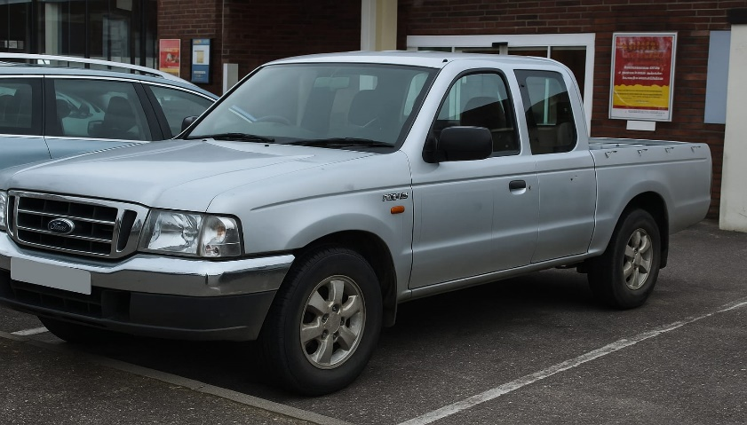

Figure 10 : voiture pour le déplacement entre les unités

De l’infrastructure réseau .

1. Smart Tablette :

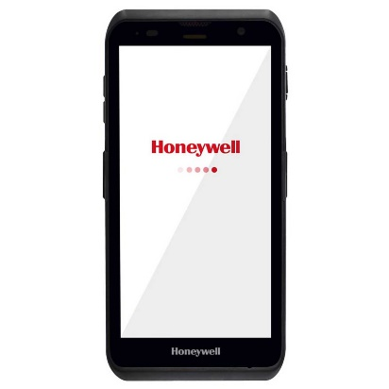

Figure 11 : Smart Tablette

Android Honeywell

1. Application Mobile :



Figure 12 : Application Workforce .apk

D.Combiné de test :

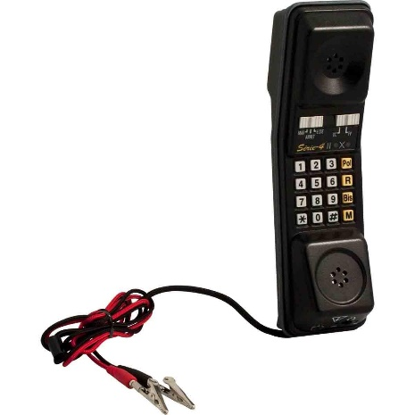

Figure 13 :Combiné

E.Collection des Pinces :

Figure 14 :Pince

F.LA FIBRE OPTIQUE :

La fibre optique soit de plus en plus utilisée comme supports de transmissions grâce à leurs propriétés exceptionnelles. Le câblage en fibre optique utilise des fibres de verre ou de plastique pour guider des impulsions lumineuses de la source à la destination. Les bits sont codés sur la fibre comme impulsions lumineuses. Le câblage en fibre optique prend en charge des débits de bande passante de données brutes très élevés. La plupart des normes de transmission actuelles n’approchent cependant pas encore la bande passante potentielle de ce support.

Figure 15: constriction d’une fibre optique Figure 16: fibre optique réel

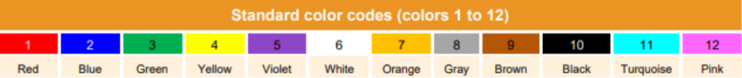

Les câbles à fibre optique peuvent être classés en deux grands types : monomode et multimode.

**La fibre optique monomode** transporte un seul rayon lumineux, généralement émis par un laser. La lumière laser étant unidirectionnelle et voyageant au centre de la fibre, ce type de fibre peut transmettre des impulsions optiques sur de très longues distances.

**La fibre multimode** utilise en principe des émetteurs à des diodes électroluminescentes (DEL) qui ne créent pas une seule onde lumineuse cohérente. La lumière d’une DEL entre au contraire dans la fibre multimode selon différents angles. La traversée de la fibre prenant ainsi plus ou moins de temps, des longueurs de fibre importantes peuvent générer des impulsions troubles à l’arrivée à l’extrémité réceptrice. Cet effet, appelé distorsion modale, limite la longueur des segments de fibre multimode.

**La fibre multimode**, ainsi que la source lumineuse à DEL utilisée en association, sont plus économiques que la fibre monomode et sa technologie d’émetteur à laser. La fibre optique est très sensible il est caractérisé par leur propre matière.

Le déploiement d’un réseau en fibre optique coûte cher, raison pour laquelle Tunisie Telecom préfère rapprocher la fibre de l’utilisateur plutôt que d'amener la fibre directement jusqu’au logement à connecter. Il existe ainsi plusieurs configurations de type FTTx {. FTTB, FTTC, FTTD, FTTH, FTTK, FTTN et FTTP} .

Le FTTx signifie “Fiber to the”, le “x” indiquant l’endroit où s’arrête la fibre (directement au logement de l’abonné, au pied de l’immeuble, au dernier amplificateur, etc.).

FTTP : Fiber To The Premises (Fibre jusqu’aux locaux – enterprises)

FTTH : Fiber To The Home (Fibre jusqu’au domicile)

FTTB : Fiber To The Building (Fibre jusqu’au bâtiment)

FTTS : Fiber To The Street (Fibre jusqu’à la rue – bâtiment) FTTD : Fiber To The Door (Fibre jusqu’au pas de Porte)

FTTO : Fiber To The Office (Fibre jusqu’au bureau)

FTTE / FTTZ : Fiber To the Telecom Enclosure / Fiber To the Telecom Zone

FTTF : Fiber To The Frontage

FTTdp : Fiber To The distribution point

FTTCab : Fiber To The Cab (Fibre jusqu’au sous-répartiteur)

FTTN / FTTLA : Fiber To The Node / Fiber To The Last Amplifier (Fibre jusqu’au dernier amplificateur)

FTTC / FTTK : Fiber To The Curb / Fiber To The Kerb (Fibre jusqu’au trottoir)

📍 **1.1 Problématique**

I. Présentation de l’application Gestion des stagiaires :

Tout projet débute par une phase clé : l’étude conceptuelle et l’analyse des besoins. Cette étape fondamentale permet de poser les bases solides du projet en identifiant clairement ses objectifs et en structurant ses différentes étapes. Dans ce chapitre, je présenterai d’abord les acteurs impliqués dans l’application de gestion des stagiaires. Ensuite, j’exposerai les besoins fonctionnels et non fonctionnels de manière détaillée. Pour finir, j’illustrerai certains de ces besoins à travers des diagrammes afin de faciliter la compréhension du système à mettre en place.

📈 Au fil des années, **Tunisie Telecom** s’est imposée comme un acteur majeur dans le paysage télécom tunisien. Cette notoriété a suscité un intérêt croissant de la part des étudiants pour y effectuer leurs stages – qu’ils soient d’initiation ou de fin d’études.

📂 Cependant, la hausse constante du nombre de stagiaires a révélé les **limites des méthodes de gestion traditionnelles**. Le recours aux documents papier ou aux fichiers Excel montre rapidement ses faiblesses :

* ⏳ Perte de temps
* 📉 Manque d’organisation
* ❌ Risque d’erreurs et de doublons

**💡 1.2 Solution proposée**

🖥️ Face à ces défis, une **solution numérique** s’avère indispensable. La mise en place d’une **application dédiée à la gestion des stagiaires** permettrait de :

* 🔄 **Automatiser** les processus administratifs
* 📊 **Centraliser** toutes les données dans un système unique
* 👩‍💼 **Faciliter** la tâche du personnel encadrant
* 🔍 **Améliorer la visibilité** et le suivi des dossiers
* ⚡ **Accélérer** le traitement des demandes

Une telle transformation offrirait une **expérience plus fluide, plus fiable et mieux structurée** pour tous les utilisateurs.

**📝 1.3 Conclusion**

Ce premier chapitre a permis de :

* 🏢 Présenter brièvement le contexte professionnel du stage
* 🔎 Identifier les **difficultés actuelles** liées à la gestion manuelle des stagiaires
* 💡 Proposer une **solution technologique concrète** et adaptée aux besoins de l'entreprise

➡️ Le chapitre suivant sera consacré à l’**étude détaillée des besoins fonctionnels et techniques**, accompagnée de **diagrammes UML** illustrant l’architecture de l’application envisagée.

**🌟 1. Spécification des besoins**

II. Etude Conceptionnelle de l’application

Comme tout projet informatique, la phase d’analyse constitue une étape essentielle pour identifier les attentes et définir précisément les fonctionnalités à mettre en œuvre. À l’issue de cette analyse, j’ai pu extraire les principaux éléments nécessaires au bon développement de l’application de gestion des stagiaires.

**👥 Identification des acteurs**

Les principaux intervenants dans le système sont :

* 🧑‍💼 **Le personnel de Tunisie Telecom**  
  Intervient dans la consultation et le suivi des stagiaires.
* 🛠️ **L’administrateur de l’application (Admin)**  
  Dispose de droits étendus pour gérer les stagiaires et les données du système.

**✅ Besoins fonctionnels**

L’application doit offrir les fonctionnalités suivantes :

* 🔐 **Authentification sécurisée**  
  Chaque utilisateur possède un identifiant et un mot de passe personnels pour accéder à l’application selon ses droits.
* 👁️ **Consultation des stagiaires**  
  Tous les utilisateurs autorisés peuvent visualiser la liste des stagiaires admis au sein de Tunisie Telecom.
* ➕ **Ajout de stagiaire**  
  L’administrateur peut enregistrer de nouveaux stagiaires dans la base de données de l’entreprise.
* ✏️ **Modification des informations**  
  L’administrateur peut mettre à jour les données d’un stagiaire à tout moment.
* 🗑️ **Suppression d’un dossier stagiaire**  
  L’administrateur peut supprimer un stagiaire définitivement de la base.

**⚙️ Besoins non fonctionnels**

Ces besoins techniques définissent les contraintes et les performances attendues de l’application :

* 🚀 **Performance optimale**  
  L’application doit fonctionner de manière fluide, même en cas de forte utilisation.
* ⏱️ **Réactivité et rapidité de traitement**  
  Les opérations (consultation, ajout, modification…) doivent s’exécuter dans un délai proche du temps réel.
* ⚠️ **Gestion des erreurs**  
  En cas d’erreur ou de mauvaise manipulation, l’utilisateur doit recevoir un message clair et explicite l’aidant à corriger.
* 🔒 **Sécurité renforcée**  
  L’accès est strictement protégé par authentification, et les mots de passe doivent être cryptés.
* 📝 **Traçabilité des actions**  
  Toutes les opérations réalisées dans le système (ajouts, suppressions, modifications) doivent être enregistrées pour un suivi transparent

**🧠 2. Étude conceptuelle :**

Avant de se lancer dans le développement d’une application, il est essentiel de poser les **fondations conceptuelles** du projet. Comme on trace les plans d’une maison avant de la bâtir, il est tout aussi important de **modéliser un système avant de le concrétiser**.

🧩 Pour mon projet, j’ai opté pour l’utilisation du **langage UML (Unified Modeling Language)**, un outil standardisé destiné à la **modélisation orientée objet**. Ce langage visuel offre une **représentation graphique précise** de l’architecture et du fonctionnement du système à concevoir.

📌 **Pourquoi UML ?**

* 🧠 Il permet de **visualiser et structurer** clairement les composants du système.
* 🛠️ Il facilite la **communication entre les développeurs, concepteurs et utilisateurs**.
* 🔍 Il décrit aussi bien les **comportements dynamiques** que la **structure statique** du système.
* 🌐 Il s’adapte à divers types de projets grâce à sa **polyvalence et sa flexibilité**.

📚 L’UML répond à des exigences précises :

* 💬 Fournir une **sémantique claire** pour chaque concept modélisé, compréhensible par la machine.
* 👁️ Offrir une **notation intuitive et lisible** pour représenter les éléments du système.
* 🧰 Être un **langage universel** pour la conception, l’architecture et l’implémentation des logiciels, notamment dans des environnements complexes.

**📄 3. Diagramme de cas d’utilisation :**

Le **diagramme de cas d’utilisation** (Use Case Diagram) fait partie des diagrammes dynamiques proposés par UML.  
🎯 Il met en avant **les différentes fonctionnalités offertes par le système** ainsi que leurs **interactions avec les acteurs** concernés (utilisateurs internes ou externes).

🔎 Ce type de diagramme permet :

* d’avoir une **vue d’ensemble claire** du système ;
* de **définir les rôles** de chaque acteur ;
* de **structurer les besoins fonctionnels** de manière visuelle.

📌 Il est donc indispensable pour **comprendre ce que fait le système, pour qui, et dans quel but.**

Figure 1 : Diagramme de cas d’utilisation globale

**⏱️ 4. Diagrammes de séquences :**

Le **diagramme de séquence** est un outil puissant permettant de **modéliser les interactions** entre les objets du système, tout en mettant en avant **l’ordre chronologique** dans lequel ces échanges se produisent.

🔄 Chaque scénario est représenté dans le cadre d’un **cas d’utilisation précis**, et met en évidence :

* les messages échangés entre les objets,
* les appels de fonctions,
* les retours d’informations (implicites ou explicites).

🧭 Ce type de diagramme privilégie une **représentation temporelle** plutôt que structurelle, ce qui le rend particulièrement adapté pour illustrer les **comportements dynamiques** du système.

**🔐 4.1. Diagramme de séquence : « Authentification »**

Avant de pouvoir accéder aux fonctionnalités de l’application, l’utilisateur doit passer par une étape d’**authentification**.

🧑‍💻 Voici les étapes de ce scénario :

1. 👉 L’utilisateur saisit son **identifiant** et son **mot de passe** dans le formulaire de connexion.
2. 📤 Ces informations sont ensuite transmises au **serveur de traitement**.
3. 🗃️ Le serveur interroge la **base de données** pour vérifier la validité des identifiants.
4. ✅ Si les données sont correctes :
   * L’accès est accordé.
   * L’utilisateur est redirigé vers l’**interface principale** de l’application.
5. ❌ En cas d’erreur :
   * Un **message d’alerte** est affiché.
   * L’utilisateur est invité à ressaisir ses informations.

📎 La figure ci-dessous illustre cette séquence à travers un diagramme clair, reflétant chaque étape du processus d’authentification :

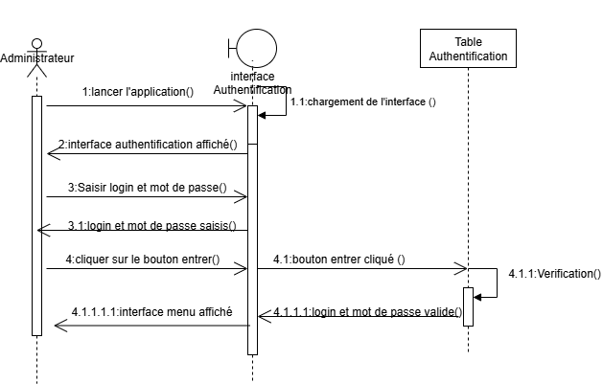Figure 2 :Diagramme de séquence authentification

**🔄 4.2. Diagrammes de séquence « Gestion des stagiaires » :**

👤 **L’administrateur** est l’acteur ayant les droits de manipulation des stagiaires.  
📋 À partir de l’interface menu, il sélectionne la page de **gestion des stagiaires** pour :  
➕ **ajouter**, ✏️ **modifier**, 🔍 **rechercher**, ❌ **supprimer**, ou 👁️ **consulter** un stagiaire.

* **📈 Diagramme de séquence « Ajout stagiaire » :**

🧾 Pour ajouter un stagiaire :  
🔍 Le système commence par **vérifier la disponibilité du CIN**.  
❌ Si le **CIN n’existe pas**, l’interface affiche **un message d’erreur** ⚠️.  
✅ Sinon, le stagiaire est **ajouté dans la base de données** 💾 avec succès.

Figure 3: Le diagramme de séquence « Ajout stagiaire »

* **🗑️ Diagramme de séquence « Suppression stagiaire » :**

Pour supprimer un stagiaire :

1. 👤 L’utilisateur sélectionne l’option « Supprimer un stagiaire ».
2. 🔍 Le système vérifie l’existence du CIN saisi dans la base de données.
3. ❌ Si le CIN n’existe pas, un message d’erreur ⚠️ est affiché à l’écran.
4. ✅ Si le CIN existe, une fenêtre de confirmation s’affiche 💬 avec le message :  
   *« Voulez-vous vraiment supprimer ce stagiaire ? »*
5. 🖱️ Si l’utilisateur clique sur « Oui » :  
   → 🗑️ Le stagiaire est supprimé de la base de données.  
   → ✔️ Un message de confirmation est affiché.
6. 🛑 Si l’utilisateur clique sur « Non » :  
   → 🚫 L’opération de suppression est annulée.

Figure 4 : Le diagramme de séquence « Suppression stagiaire »

**Conclusion :**

Pour mener à bien ce projet, nous l’avons divisé en **besoins fonctionnels** et **non fonctionnels**.

🔍 Une **analyse fonctionnelle** a été réalisée afin de bien comprendre et structurer les différents besoins de l’application.

Par la suite, nous avons conçu l’architecture de l’application en suivant une démarche claire et progressive.

Dans ce chapitre, nous avons utilisé le langage **UML** pour effectuer une **étude conceptuelle détaillée**.

L’étude s’est appuyée sur :

* 📌 **Des cas d’utilisation** pour décrire les principales actions des deux acteurs de l’application.
* 🧱 **Un diagramme de classes** pour représenter la structure du système.
* ⏱️ **Des diagrammes de séquence** pour illustrer les différentes tâches selon leur enchaînement temporel.

III. Réalisation de l’application

1)Environnement de réalisation :

Pour une meilleure réalisation, on a choisi certains logiciels qui répondent à la problématique posée par notre application. On cite ci-dessous, ces logiciels :

 PHP :Hypertext Preprocessor[5](https://fr.wikipedia.org/wiki/PHP#cite_note-manpreface-5)

plus connu sous son sigle **PHP** ([sigle auto-référentiel](https://fr.wikipedia.org/wiki/Sigles_auto-r%C3%A9f%C3%A9rentiels)), est un [langage de programmation](https://fr.wikipedia.org/wiki/Langage_de_programmation) [libre](https://fr.wikipedia.org/wiki/Logiciel_libre), principalement utilisé pour produire des [pages Web dynamiques](https://fr.wikipedia.org/wiki/Page_Web_dynamique) via un [serveur HTTP](https://fr.wikipedia.org/wiki/Serveur_HTTP), mais pouvant également fonctionner comme n'importe quel [langage interprété](https://fr.wikipedia.org/wiki/Langage_interpr%C3%A9t%C3%A9_(informatique)) de façon locale. PHP est un [langage impératif](https://fr.wikipedia.org/wiki/Programmation_imp%C3%A9rative) [orienté objet](https://fr.wikipedia.org/wiki/Orient%C3%A9_objet).

PHP a permis de créer un grand nombre de sites web célèbres, comme [Facebook](https://fr.wikipedia.org/wiki/Facebook) . Il est considéré comme une des bases de la création de sites web dits [dynamiques](https://fr.wikipedia.org/wiki/Page_web_dynamique) mais également des applications web.

 MySQL : MySQL Database Service est un service de base de données entièrement géré pour déployer des applications natives du cloud en utilisant la base de données open source la plus populaire au monde. Ce service est développé, géré et supporté à 100% par l'équipe de MySQL.

**Html :** signifie « HyperText Markup Language » qu'on peut traduire par « langage de balises pour l'hypertexte ». Il est utilisé afin de créer et de représenter le contenu d'une page web et sa structure. D'autres technologies sont utilisées avec HTML pour décrire la présentation d'une page ([CSS](https://developer.mozilla.org/fr/docs/Web/CSS)) et/ou ses fonctionnalités interactives ([JavaScript](https://developer.mozilla.org/fr/docs/Web/JavaScript)).

**Css :** CSS est l'un des langages principaux du **Web ouvert** et a été standardisé [par le W3C](https://w3.org/Style/CSS/#specs). Ce standard évolue sous forme de niveaux (Levels), CSS1 est désormais considéré comme obsolète, CSS2.1 correspond à la recommandation et [CSS3](https://developer.mozilla.org/fr/docs/Web/CSS/CSS3), qui est découpé en modules plus petits, est en voie de standardisation

2)Description des interfaces de l’application :

**a)Interface d’accueille:**

L’interface d’accueille sera la première interface que découvrira l’opérateur

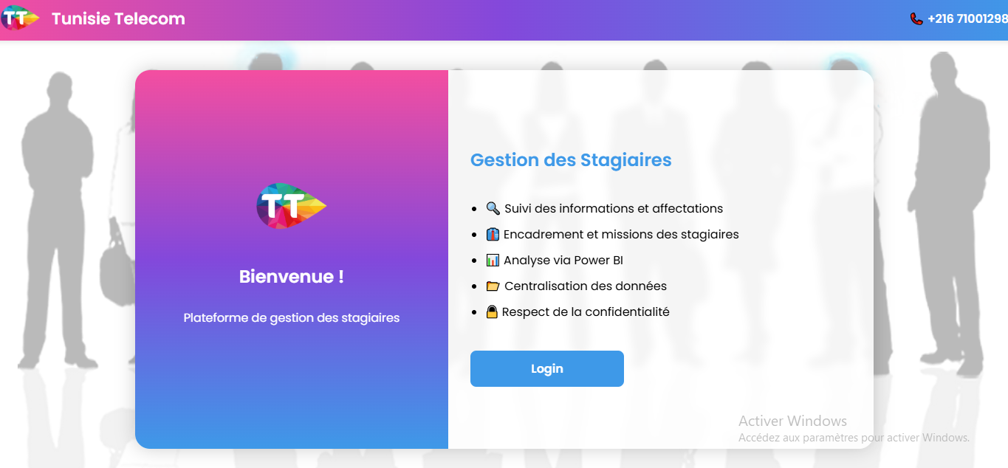

Figure 5 : Interface d’accueille

**B)Interface d’authentification (Sign Up) :**

L’interface d’authentification est la première étape et sera la deuxième interface que découvrira l’opérateur permettant aux stagiaires de s’inscrire sur la plateforme de Tunisie Telecom. Elle permet à tout utilisateur souhaitant découvrir le site de créer un compte en renseignant son nom, son adresse e-mail et son mot de passe. Contrairement à une interface réservée uniquement à l’administrateur, celle-ci est ouverte à tous les stagiaires intéressés par la gestion ou la consultation de leur parcours de stage. Une fois le compte créé, l’utilisateur pourra accéder à l’espace personnel et explorer les fonctionnalités disponibles.

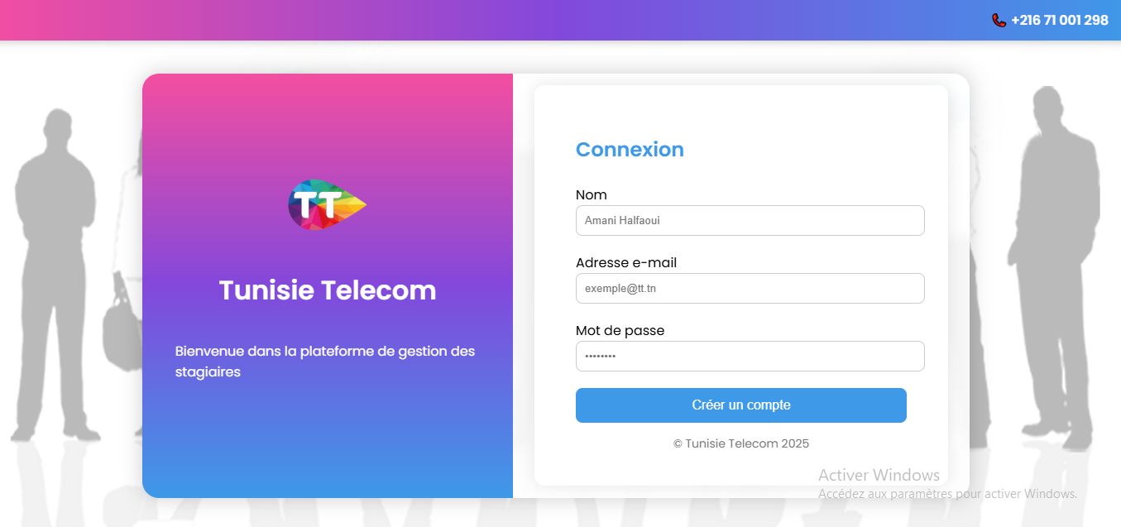

Figure 6 : Interface Sign_Up

**C)Interface d’authentification (login) :**

L’interface Authentification sera la troisième interface que découvrira l’opérateur. Notre application donne accès à l’utilisateur. Il a un login et un mot de passe qui lui permettra d’accéder à des modules d’application qui lui sont affectés. Alors, suivant l’Email et le PASSWORD.

Figure 7 : Interface Login

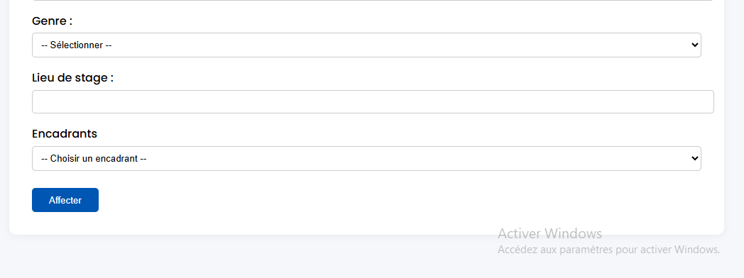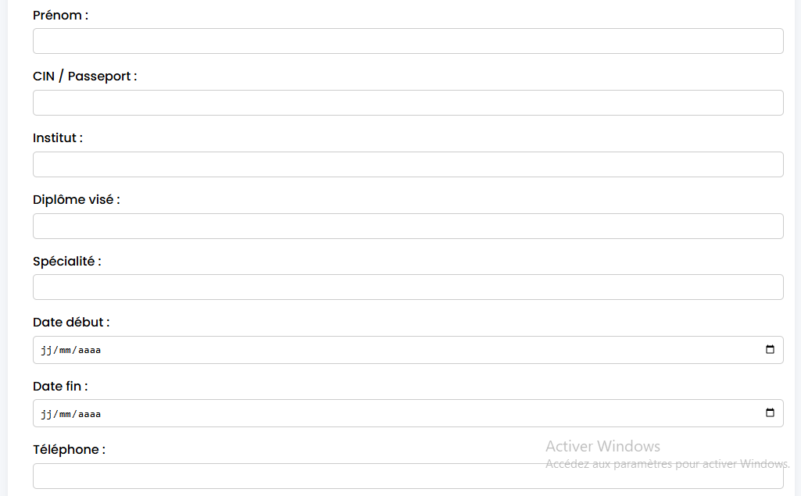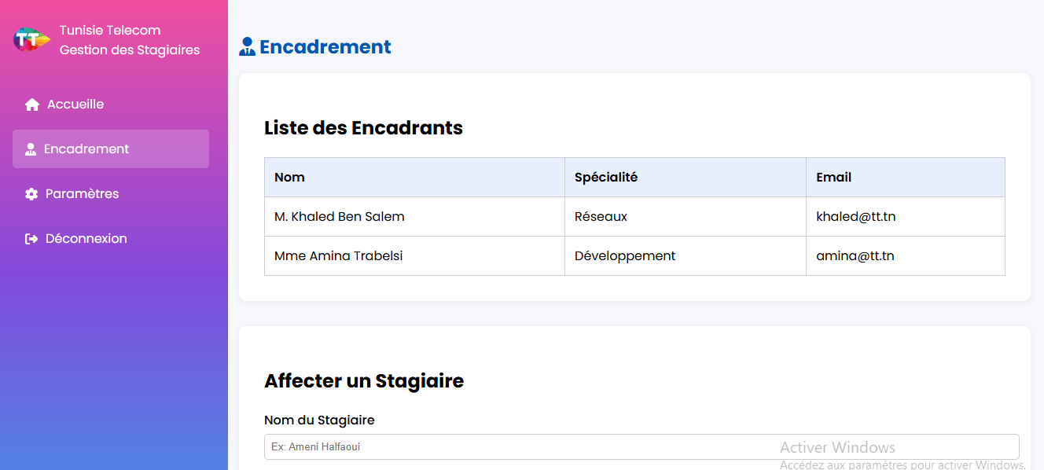

Figure 8 : interface ajouter saisonnière

pour ajouter un saisonnier, l’utilisateur doit remplir tous les champs concernant ce dernier...

**D)Interface ajoute d’un saisonnier:**

Conclusion générale

Ce stage chez Tunisie Télécom a été bien plus qu’une simple immersion dans le monde professionnel. Il m’a offert une vraie opportunité de découvrir de près le fonctionnement d’une grande entreprise de télécommunications, de voir comment les équipes sur le terrain gèrent les défis techniques au quotidien, et surtout, d’observer l’importance de la collaboration et des relations humaines dans un environnement professionnel.

Grâce à cette expérience, j’ai pu consolider mes connaissances en commutation et transmission, tout en développant des compétences nouvelles, tant sur le plan technique que personnel. Le projet qui m’a été confié m’a permis de mettre en pratique ce que j’ai appris et de relever un vrai défi : développer une application destinée à être utilisée par l’entreprise. Aujourd’hui, je suis fière de dire que cette application est fonctionnelle et prête à être exploitée.

Je garde de ce stage une expérience enrichissante, motivante, et très formatrice. Je remercie chaleureusement tous les membres de Tunisie Télécom pour leur accueil, leur confiance et leur accompagnement tout au long de cette aventure.